速度前瞻功能能够将运动中的连续线段的中间加减速时间做平滑处理，使轴不降速到0直接变速到第二段曲线的目标速度，速度时间曲线如图所示

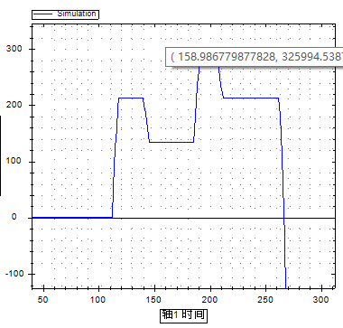

没有添加速度前瞻的曲线如下图：

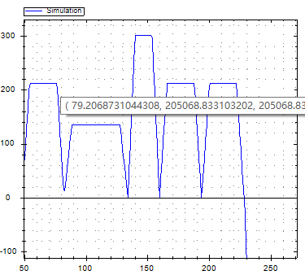

速度前瞻时间T的设定方法：

T的设定需要根据插补的加速时间进行设定。

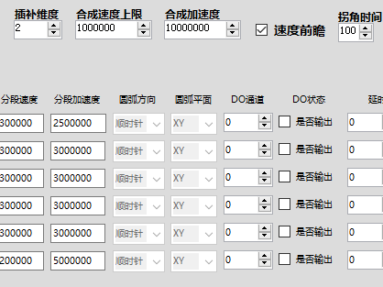

如图使用30W的线速度以及250W的加速度，第一段直线的加速时间为120ms，但是设定的拐角时间T最大时100ms，无法涵盖完整的加速段，那么速度时间曲线如下图所示：

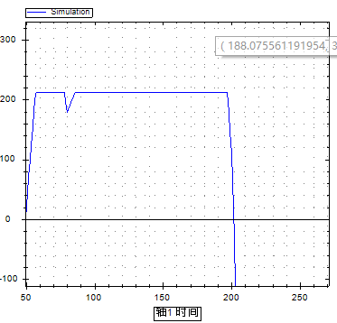

如果设定分段加速度是300W，从而加速时间为100ms，速度时间曲线如下：

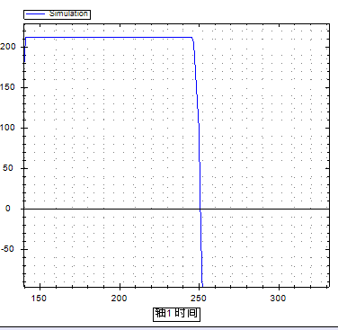

**\*注意：使用速度前瞻，直线插补的结束速度需要设置为0！**